**Министерство науки и высшего образования Российской Федерации**

ФЕДЕРАЛЬНОЕ ГОСУДАРСТВЕННОЕ АВТОНОМНОЕ ОБРАЗОВАТЕЛЬНОЕ УЧРЕЖДЕНИЕ ВЫСШЕГО ОБРАЗОВАНИЯ

**НАЦИОНАЛЬНЫЙ ИССЛЕДОВАТЕЛЬСКИЙ УНИВЕРСИТЕТ ИТМО**

**ITMO University**

**ОТЧЁТ ПО ЛАБОРАТОРНОЙ РАБОТЕ №8**

**По дисциплине** Объектно-ориентированное программирование

**Обучающийся** Зорина Яна Сергеевна

**Факультет** Факультет инфокоммуникационных технологий

**Группа** К3222

**Направление подготовки** 11.03.02 Инфокоммуникационные технологии и системы связи

**Образовательная программа** Программирование в инфокоммуникационных системах

**Обучающийся** 12.12.2023  Зорина Я.С.

(дата) (подпись) (Ф.И.О.)

**Руководитель**  Васильев С.Ю.

(дата) (подпись) (Ф.И.О.)

Санкт Петербург

2023

**СОДЕРЖАНИЕ**

Введение 3

ГЛАВА 1. Ход работы 4

1.1 Упражнение 1 4

1.2 Упражнение 2 5

1.3 Упражнение 3 6

1.4 Упражнение 4 **Ошибка! Закладка не определена.**

1.5 Упражнение 5 **Ошибка! Закладка не определена.**

1.6 Упражнение 6 **Ошибка! Закладка не определена.**

1.7 Упражнение 7 **Ошибка! Закладка не определена.**

# Введение

Целью лабораторной работы является использование интерфейсов при реализации иерархии классов как важного элемента объектно-ориентированного программирования и приобретение навыков реализации интерфейсов.

Отчёт содержит одну главу, каждая подглава посвящена одному упражнению из лабораторной работы.

Для выполнения лабораторной работы использовалась программа «Visual Studio».

По этой [ссылке](https://github.com/moryacho/OOP_2023) доступен репозиторий, в котором каждой лабораторной работе отведена папка, в которых доступны программы для упражнений.

# ГЛАВА 1. Ход работы

## 1.1 Упражнение 1

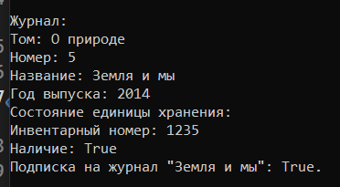 В этом упражнении был добавлен интерфейс “IPubs”, класс “Magazine” наследовался от него. Результат выполнения программы представлен на рисунке 1.

Рисунок 1. Упражнение 1

## 1.2 Упражнение 2

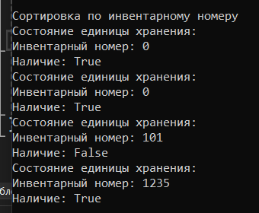Класс “Item” наследовался от интерфейса “IComparable” и был реализован метод “CompareTo”. Результат представлен на рисунке 2.

Рисунок 2. Упражнение 2

## 1.3 Упражнение 3

Был использован проект “ProgressionProject” изпредыдущей лабораторной работы. В этом задании требовалось заменить абстрактный класс “Progression” на интерфейс “IProgression”. Результат программы представлен на рисунке 3. Результат выполнения программы никак не отличается от результата из прошлой лабораторной работы.

Рисунок 3. Упражнение 3